Аннотация
Автор:
Никонорова Любовь Аркадьевна, учитель математики
МОУ Детчинская средняя общеобразовательная школа
Малоярославецкий район, Калужская область, с. Детчино

Разработка в среде текстового редактора MS WORD,
презентация в среде POWER POINT
Полное название разработки:
«Герои басни И.Крылова глазами математика»,
(внеурочное занятие по математике для 5 класса для развития функциональной грамотности)
Возрастная группа обучающихся: 11-12 лет

Пояснительная записка
Казалось бы, математика и литература не имеют ничего общего. Но как показывает опыт, решение задач, включающих данные литературного характера, способствует развитию у школьников творческого мышления и эрудиции, умению классифицировать и обобщать. Применение литературных образов на уроках математики и во внеурочное время положительно влияют на результативность знаний учащихся, на развитие их как личности, носят воспитательный характер. Решение таких задач способствует расширению кругозора, связывает математику с окружающей действительностью. Проводя занятия в форме дидактической игры, можно не только закрепить знание учебного материала, но и узнать много интересного как по литературе, так и по другим учебным предметам.
Две группы «теоретиков» находили нужную информацию на поставленный вопрос, две другие группы «практиков», решая задачи, дополняли данные, которых не хватало в тексте. Результатом мероприятия было создание мини- лепбука, который можно использовать во время проведения недели математики.
Тема: «Герои басни И. Крылова глазами математика»
(внеурочное занятие по математике для 5 класса для развития функциональной грамотности)

Цель: формирование функциональной грамотности учащихся посредством решения учебно-практических задач

Задачи:

1. Создать условия для формирования у учащихся:

- умения осознанно использовать полученные в ходе обучения знания для решения учебно-практических (жизненных) задач;

- умения работать в парах, группах;

- умения формулировать собственную точку зрения и излагать ее в устной форме.

2. Развивать активность и самостоятельность учащихся путем вовлечения их в поисковую и познавательную деятельность.
3. Расширять кругозор учащихся с помощью математических знаний, определять пути применения материала по математике во внеурочной деятельности и в жизни, формировать потребность в изучении школьных предметов: математики, литературы и биологии.

Планируемые результаты:
Личностные: формировать внимательность и аккуратность при выполнении вычислений; развивать навыки самоконтроля, самоанализа, умение работать в коллективе; умение ясно, грамотно излагать свои мысли в устной и письменной речи, понимать смысл поставленной задачи, инициативы, находчивости.

Познавательные: создавать условия для формирования умения осознанно использовать полученные в ходе обучения знания для решения учебно-практических (жизненных) задач, умение ориентироваться в системе знаний, добывать новые знания, находить ответы на вопросы, свой жизненный опыт и информацию, полученную на уроках математики. Формировать умение ставить и решать проблемы, развивать умение строить речевое высказывание; Умение создавать, применять и преобразовывать знаки и символы, модели для решения познавательных задач.

Регулятивные: формировать умения определять и ставить цели с помощью учителя, проговаривать последовательность действий при решении задач и выполнении заданий. Планировать свое действие в соответствии с поставленной задачей, вносить необходимые коррективы в действие после его завершения на основе его оценки и учета характера сделанных ошибок, высказывать свое предложение.
Коммуникативные:
Умение организовывать сотрудничество и совместную деятельность с учителем и сверстниками.
Формирование и развитие компетентности в области использования информационно-коммуникативных технологий.

Предметные: повышать интерес к изучению математики, показать значение математики в различных сферах человеческой деятельности.
Необходимое оборудование и материалы: мультимедийный проектор, интерактивная доска, документ-камера; авторская презентация для сопровождения игры, карточки для работы в группах теоретиков – теоретический материал, карточки для работы в группах практиков - задачи, лист о работе в группе, карточки с пословицами для физкультминутки.

Ход мероприятия

-Здравствуйте ребята и гости мероприятия. Я рада приветствовать вас на внеурочном мероприятии по курсу развитие познавательных способностей.
Как вы думаете, можно ли соединить две, казалось бы, несовместимые науки: литературу, биологию и математику? (ответы) Вот сегодня мы попытаемся это сделать. Посмотрим, что у нас получится. Во время одного из февральских разговоров о важном мы говорили о достижениях нашей страны, о великих людях. В этом году в феврале исполнилось 254 года Ивану Андреевичу Крылову, замечательному баснописцу. Скажите, а в каком году он родился? 13 февраля1769, Москва, умер 21 ноября 1844 (75 ЛЕТ), Санкт-Петербург.
Давайте вспомним, что такое «басня»? (ответы)
Кто может назвать особенности басни? (ответы)
Какие басни вы знаете? (ответы)
В баснях Крылова главные герои животные. Но на самом деле баснописец говорит не о них. Скажите, кто является героями его произведений? (ответы). Правильно, изображая зверей, животных, Крылов имел в виду людей и смеялся над их недостатками. Какими? (жадность, лесть, хвастовство, глупость и т.д)
-Сегодня у нас 5 групп. Две группы – теоретики «зеленые» , 2 группы-практики «красные». И одна группа - наблюдатели, у которых есть право присоединиться либо к практикам, либо к теоретикам, либо остаться наблюдателем. Две группы будут знакомить нас с информацией, в которой не хватает данных. Две другие группы, выполняя математические задания, будут находить недостающую информацию.
Знаете ли вы, сколько примерно написал басен Крылов (236) А какие помните?
- Вспомнить басню (двое читают по ролям)
Попрыгунья Стрекоза
Лето красное пропела;
Оглянуться не успела,
Как зима катит в глаза.
Помертвело чисто поле;
Нет уж дней тех светлых боле,
Как под каждым ей листком
Был готов и стол, и дом.
Все прошло: с зимой холодной
Нужда, голод настает;
Стрекоза уж не поет:
И кому же в ум придет
На желудок петь голодный!
Злой тоской удручена,
К Муравью ползет она:
«Не оставь меня, кум милый!
Дай ты мне собраться с силой
И до вешних только дней
Прокорми и обогрей!»
«Кумушка, мне странно это:
Да работала ль ты в лето?» —
Говорит ей Муравей.
«До того ль, голубчик, было?
В мягких муравах у нас
Песни, резвость всякий час,
Так, что голову вскружило». —
«А, так ты...» — «Я без души
Лето целое все пела». —
«Ты все пела? Это дело:
Так поди же, попляши!»
Муравей символизирует работу и трудолюбие, а Стрекоза — лень и легкомыслие. «Стрекоза и Муравей» Ивана Андреевича Крылова – одна из самых обсуждаемых басен. Басня написана в 1808 году. Ее автору было 45 лет, и он находился в расцвете своих творческих способностей, опубликовал сборник басен, скоро завоевавший ему необыкновенную популярность.. Композиционно авторский рассказ переходит в диалог героев, а следом – в назидание.
- Отвечают дети на вопросы
Верно ли что,
- Стрекоза пропела всю весну?
-Стрекоза осенью прилетела к муравью?
-Верно ли, что муравей проплясал все лето в мягких муромах?
-Верно ли, что летом для стрекозы каждый листок мог служить домом?
- Верно ли, что стрекозе надоело петь и резвиться, и она решила заняться делом?
-Верно ли, что муравей предложил стрекозе заняться танцами?
-Верно ли, что размах крыльев стрекозы может достигать 18см?
Вот для того, чтобы лучше представлять смысл басни, мы должны познакомиться с этими насекомыми, муравьем и стрекозой и узнать много нового и интересного.
По окончании занятия предлагаю сделать общий лепбук, который мы сможем использовать на следующей неделе математики.
- Работают с текстами и пропусками.
1-2 о Стрекозе, 3-4 о Муравьях. Обратите внимание, в текстах числительные записаны прописью, поэтому теоретики находят их и записывают числами, практики также знакомятся с текстом и решают математические задания к нему. Но теоретики будут быстрее работать, им ничего не надо считать, поэтому теоретики успеют поработать с математическими понятиями и терминами. Как только практики выполнят задания, то начинают знакомиться с интересными фактами и делают заготовки для лепбука.
Задания для теоретиков
1-2 группы
Стрекозы – это древнейшие и интереснейшие создания, далёкие предки которых, обитали на планете более трёх сотен миллионов лет тому назад. Около ста разновидностей этих организмов прекрасно прижились и существуют на российских просторах. У стрекоз две пары крыльев. Крылья стрекозы в зависимости от вида могут быть одинаковыми или различаться по размерам. Их максимальный размах достигает__________. Крылья состоят из двух тонких слоев хитина, пронизаны они сложной системой жилок. При полете стрекозы используют две пары крыльев, причем каждое крыло может двигаться независимо друг от друга, каждая из двух пар действует самостоятельно, но при этом невероятно слаженно. Максимальная скорость стрекозы равняется пятидесяти восьми км/ч, а средняя скорость превышает тридцать км/ч. Стрекоза -самое прожорливое существо на свете. За два часа может съесть до сорока мух, комаров или мошек.
Задания для практиков 1-2 группы
Ответьте на вопросы:
- Какой может быть максимальный размах крыльев, если длина одного крыла 8,5 см., а ширину туловища считать равной 1 см?
Ответ: 18 см
- Какое максимальное расстояние может пролететь стрекоза за 2 часа 30 минут? Ответ:58*2+29=145 км
3.Решите задачу.
Попрыгунья стрекоза половину времени каждых суток красного лета пела, третью часть времени каждых суток спала, две двенадцатых суток - танцевала. Остальное время она решила посвятить подготовке к зиме. Сколько часов в сутки стрекоза готовилась к зиме?
Решение: Песни - 1\2*24=12 (часов) ,
Сон - 1\3*24 = 8 (часов),
Танцы - 2\12 *24 = 4 (часа).
Итого была занята тремя приятными занятиями 12 + 8 + 4 = 24 часов.
На подготовку к зиме осталось 24-24 = 0 часов.
То есть не занималась подготовкой к зиме.

Задания для теоретиков
3-4 группы
Муравьи – одни из самых древних насекомых на Земле. Они жили ещё при динозаврах, но в отличие от последних, дожили до наших дней.
Тело покрыто хитиновой оболочкой и состоит из трех частей – головы, груди и брюшка; голова муравья довольно крупная, на голове находятся два сложных глаза и три простых глазка. У муравьев нет ушей. Зато у них на голове находятся усики, которые используются для определения запахов, улавливания колебаний воздуха, общения с сородичами. Муравьи могут бегать, и даже прыгать Ученые недавно подсчитали, что бродячий муравей может передвигаться со скоростью три метра в минуту, что равнозначно скорости нуль целых восемнадцать сотых км/ч. Раньше считалось, что муравьи никогда не спят, а всё время трудятся на благо своего муравейника. Однако живой организм нуждается в отдыхе и сне. На протяжении суток муравьи спят до двухсот раз. При этом продолжительность сна не превышает полторы – две минуты. На протяжении указанного времени насекомое замирает, после чего продолжает прерванное ранее занятие. У рабочих муравьев продолжительность сна составляет не более ________часов.
Задания для практиков
3-4 группы
- Сколько часов в сутки спит рабочий муравей, если продолжительность сна полторы минуты за один раз?
- Какое максимальное расстояние может пробежать муравей за 2 часа 30 минут?
Решение: 0,18+0,18+0,09=0,45 км
3*150=450м
3. Решите задачу.
Муравей пять часов в сутки спал, одну треть суток утеплял свой дом, пять двенадцатых суток заготавливал еду на зиму, остальное время он отдыхал. Сколько часов в сутки муравей отдыхал? Какая это часть суток?
Решение: Сон -5ч
Заготовка Еды 5/12 суток- 10ч.; Утеплял дом-1/3 суток - 8ч.
5+10+8=23ч.; 24-23=1ч. (отдых) ; 1/24суток

4.Выводы по заданию
Мораль и суть басни подтвердилась с помощью математических вычислений: Муравей отдыхает один час, Стрекоза готовится к зиме нуль часов. Муравей все лето трудился, честно зарабатывал свой хлеб. Стрекоза пела и веселилась и зимой осталась без крова и еды. Главная мысль – нужно работать, чтобы достойно жить. Делу – время, а потехе час!
5. Теоретики работают с информацией, вставляют полученные практиками ответы в пропуски текстов, и готовятся найти в кроссвордах с математическими терминами «Стрекозу» и «Муравья». В это время практики работают с интересными фактами и делают заготовки для лепбука.
6.Заключение
-Вот и подошло к концу наше внеурочное занятие. Какие темы по математике мы сегодня повторили? Заготовки для лепбука готовы, осталось только наклеить. Что вы думаете о прошедшем занятии? Что особенно запомнилось? В каком направлении нам стоит продвигаться дальше? Напишите мне, пожалуйста, об этом короткое послание – телеграмму до 11 слов. Я хочу узнать ваше мнение для того, чтобы учитывать его в дальнейшей работе.
Список литературы:
- Данилюк А. Я., Кондаков А.М., Тишков В.А. Концепция духовно-нравственного развития и воспитания личности гражданина России. - М.: Просвещение, 2011.-23с.
- Крылов И.А. Басни. Издательство: Эксмодетство, 2020.-160с.
- «Дидактические игры на уроках математики», В.Г. Коваленко, Москва, «Просвещение», 1990.
- Математика 5 класс: учебник для общеобразовательных организаций 6 в 2ч./ И.Я. Виленкин, В.И. Жохов и др.- М. : Мнемозина, 2020.
- «Хочу все знать. Большая детская энциклопедия», Д.И. Ермакович, Издательство: Харвест,2020

Приложение 1.
Найдите «МУРАВЬЯ» и дайте определения математическим понятиям и терминам

м | е | т | р
д | у | г | а
д | р | о | б | ь
д | и | а | м | е | т | р
к | в | а | д | р | а | т
с | т | е | п | е | н | ь
д | е | й | с | т | в | и | я

Метр-
Дуга-
Дробь-
Диаметр-
Квадрат-
Степень-
Действия-

Найдите «СТРЕКОЗУ» и дайте определения математическим понятиям и терминам
ч | а | с | т | н | о | е
т | р | е | у | г | о | л | ь | н | и | к
о | к | р | у | ж | н | о | с | т | ь
у | р | а | в | н | е | н | и | е
к | у | б
л | о | к | о | т | ь
з | н | а | м | е | н | а | т | е | л | ь
р | а | д | и | у | с

Частное -
Треугольник –
Окружность -
Уравнение –
Куб –
Локоть –
Знаменатель –
Радиус –

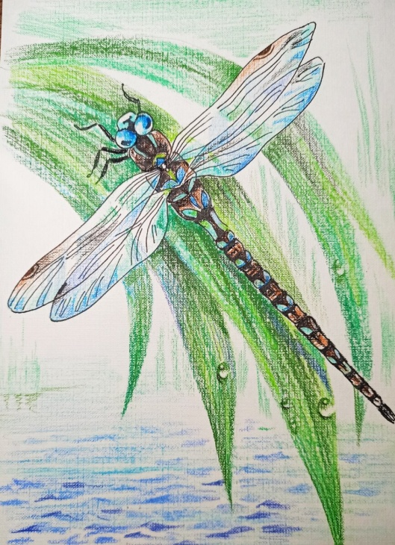
10 интересных фактов о стрекозах:
- Древнейшие стрекозы имели гигантские размеры. Размах крыла древнейшей стрекозы достигал 90 сантиметров.
- У стрекоз отсутствует слух, но они способны различать звуковые колебания с помощью своих антеннок – усиков и у оснований крыльев.
- Стрекозы только с виду такие стройные и изящные, но они могут справиться с добычей, которая превосходит их в размерах. Результативность охоты стрекоз достигает 95%.
- . Стрекозы — это полезные и самые прожорливые хищники, которые за день могут поедать порядка 40-50 штук вредных насекомых, среди которых в приоритете мухи и комары.
- Жизненный век стрекоз, как правило, недолог. На время их жизни влияют среда обитания и размеры стрекозы. Основная их часть живет всего 1-3 недели, более крупные существуют от полугода до одного года. 44.Самые крупные экземпляры в условиях дикой природы способны прожить до 7 лет.
- Стрекоза способна поворачивать собственную голову вокруг оси.
- Несмотря на то, что крыльями стрекозы машут медленнее, чем многие другие насекомые летают они очень быстро, и так же молниеносно меняют направление движения поэтому у их жертв шансов спастись от них почти нет..
- Срок жизни стрекоз разный в зависимости от вида. Некоторые из них живут долго, а некоторые другие — всего несколько недель.
- Стрекозы иногда садятся куда-либо, но делают это исключительно редко. Большую часть жизни они летают, не чувствуя усталости.

10 интересных фактов о муравьях:
- Муравьиная семья может состоять из 10 особей, а может из нескольких миллионов.
- Каждая семья имеет свой неповторимый запах, благодаря которому происходит разделение по признаку "свой - чужой".
- Муравьев считают родственниками ос и пчел.
- В муравьиных семьях разные особи выполняют разную работу. Существуют няньки, добытчики еды, сторожи, строители и другие разнообразные «профессии».
- Рабочие особи живут обычно от нескольких месяцев до 3 лет, в то время как матка (королева) может прожить более 20 лет.
- Некоторые виды муравьев способны строить из своих тел живые "мосты" и "плоты" для того, чтобы пересечь водоём или перебраться с ветки на ветку растения.
- Муравьи слышат ступнями и коленями – они улавливают колебания грунта.
- Жители одного муравейника способны защитить 0,2 га леса от вредителей, уничтожая ежедневно до 18 тысяч насекомых.
- Самые маленькие муравьи имеют длину около 1 мм, а наиболее крупные могут достигать 5см в длину.

Приложение 2. Для лепбука

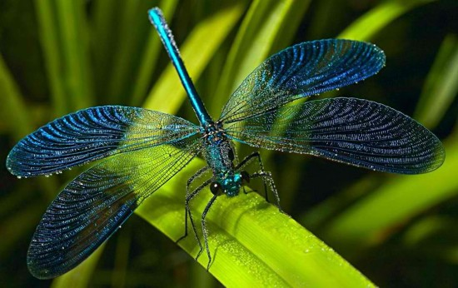
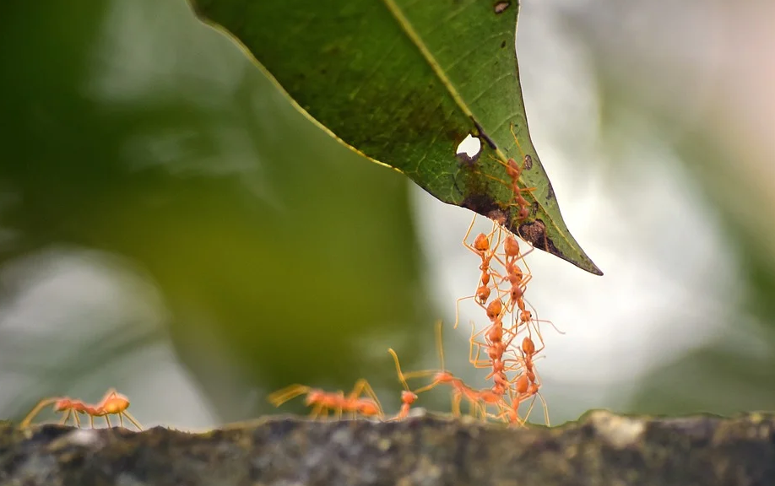
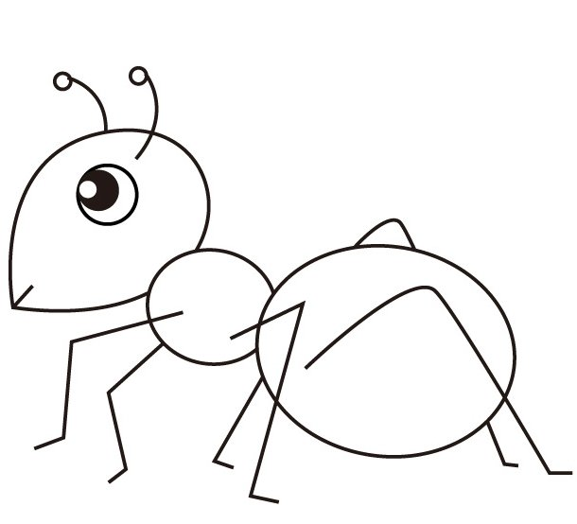

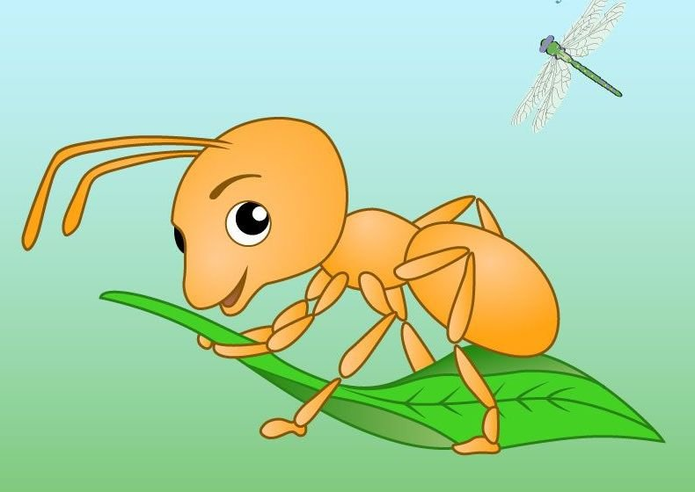

Приложение 3. ФОТО с мероприятия
